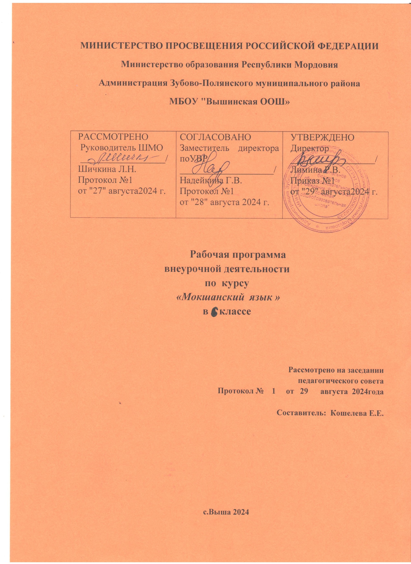

**ПОЯСНИТЕЛЬНАЯ ЗАПИСКА**

Изучение предмета «Мокшанский язык» представляет собой неотъемлемое звено в системе непрерывного образования обучающихся.

Рабочая учебная программа по мокшанскому языку для 6 класса составлена на основе Федерального закона Российской Федерации от 29.12.2012 №ФЗ-273 «Об образовании в Российской Федерации», Федерального Государственного образовательного стандарта основного общего образования (утвержден Приказом Министерства образования и науки РФ № 1897 от 17.12.2010 г.), примерной учебной программы по предмету «Мокшанский язык» составлена на основе федерального компонента государственного стандарта среднего (полного) общего образования на базовом уровне, на основании примерной программы по изучению мокшанского языка в 6-х классах школ с русским или смешанным по национальному составу контингентом обучающихся. (Учебное пособие:Мокшанский язык. 6 класс. Пятый год обучения: учебное пособие для русскоязычных учащихся / В.П. Гришунина, В.Ф. Рогожина.- Саранск: Мордов. кн. изд-во, 2010. – 144 с.)

В курс 6 класса включены следующие темы: «Имя существительное», «Имя прилагательное», «Послелог», «Глагол», «Синонимы», «Антонимы», «Омонимы».

Программа подготовлена для учащихся, не владеющих мордовским языком, которым предстоит изучать мокшанский язык. Обучение предлагается вести на основе коммуникативно-деятельностного метода, при котором придумываются и организуются разнообразные игровые ситуации, которые приближают ребенка к восприятию языка в повседневной жизни. В процессе проведения занятий следует применять технические средства обучения и наглядность. На уроках используется не только практический языковой материал, но и решаются образовательно-воспитательные задачи: дети знакомятся с праздниками, традициями и обычаями мордовского народа, осознают собственную национальную принадлежность; воспитываются в духе уважения к другим народам, в духе взаимопонимания и миролюбия.

**Цель:**- совершенствование и дальнейшее развитие способности и готовности школьников осуществлять элементарное общение на мокшанском языке в рамках ограниченного числа наиболее распространенных стандартных ситуаций общения, а так же их воспитание и развитие средствами учебного предмета: их речевое и интеллектуальное развитие, развитие мотивации к изучению мокшанского языка, интереса к страноведческой информации, развитие чувств и эмоций и в определенной мере ценностных ориентаций и творческого патенциала.

**Задача:**показать лексические, фонетические, морфологические особенности мордовских языков, раскрыть пути языкового обогащения и расширить знания учащихся об истории, культуре края, традициях и обычаях местных жителей на основе погружения в язык.

**Общая характеристика учебного предмета «Мокшанский язык»**

Пятый год обучения. Происходит усложнение устной и письменной речи по сравнению с начальными годами обучения. Устные высказывания строятся как на основе прочитанного, так и на основе прослушанного текста. При этом более последовательно проводится работа по развитию у учащихся умений выражать личностное отношение к услышанному. Дети воспринимают мокшанскую разговорную речь в предложенной им тематике и правилах, разговаривают и понимают речь учителя и собеседников.

Значительно усиливается направление на чтение и письмо. Языковой материал доводится до понимания учеников через применение разговорных и произносительных упражнений. Характерными особенностями чтения являются прочтение всего текста в медленном темпе, точное понимание основного содержания и запоминание содержания для последующего пересказа. Необходимо соблюдать интонации повествовательного, вопросительного и восклицательного предложений. Задачи письма определяются выработкой таких умений и навыков, как:

-списывание с печатного текста с дополнительными заданиями;

-выписывание из текста слов, словосочетаний, предложений;

-письмо под диктовку;

-самостоятельное письменное высказывание (20 предложений)

**Личностные, метапредметные и предметные результаты**

**освоения учебного предмета**

Программа обеспечивает достижение следующих результатов освоения образовательной программы основного общего образования:

**Личностные результаты**

-представление о своей этнической принадлежности;

-развитие чувства любви к Родине, чувства гордости за свою родину, народ, великое достояние мордовского народа — мордовский язык;

-представление об окружающем ученика мире (природа, малая родина, люди и их деятельность и др.);

-осмысление необходимости бережного отношения к природе и всему живому на Земле;

-осознавание положительного отношения к народам, говорящим на разных языках, и их родному языку;

-представление о своей родословной, о достопримечательностях своей малой родины;

-положительное отношение к языковой деятельности;

-заинтересованность в выполнении языковых и речевых заданий и в проектной деятельности;

-понимание нравственного содержания поступков окружающих людей, ориентация в поведении на принятые моральные нормы;

-развитие чувства прекрасного и эстетических чувств через выразительные возможности языка, анализ пейзажных зарисовок и репродукций картин и др.;

-этические чувства (доброжелательность, сочувствие, сопереживание, отзывчивость, совесть и др.); понимание чувств одноклассников, учителей;

-развитие навыков сотрудничества с учителем, взрослыми, сверстниками в процессе выполнения совместной деятельности на уроке и при выполнении проектной деятельности;

-представление о бережном отношении к материальным ценностям; развитие интереса к проектно-творческой деятельности.

**Содержание учебного предмета**

**Раздел 1. Существительнайсь. Имя существительное (9 часов)**

*Основная цель*: повторить материал о существительном, падежи имени существительного; постоянные признаки имени существительного: собственное и нарицательное; одушевлённое и неодушевлённое; непостоянные признаки: число, склонение, падеж.

1. Повторение пройденного материала в 5 классе. Имя существительное. Собственные и нарицательные имена существительные. (1 час)
2. Знакомство с божествами-героями мордовского фольклора. Одушевленные и неодушевленные имена существительные. (1час)
3. Покупки. Посещение магазинов и покупка сувениров. Продавец. Покупатель. Множественное число имени существительного. (1 час)
4. Мой хороший друг. Живем в одном доме (на одной улице). (1 час)
5. Указательное (неопределенное) склонение имени существительного. Общение между людьми. (1 час)
6. Города Республики Мордовия. (1 час)
7. Уменьшительно-ласкательные суффиксы имен существительных. Моя любимая книга. Моё любимое животное. (1 час)
8. . Повторение материала, пройденного в первой четверти. (2 часа)

**Раздел 2.Прилагательнайсь. Имя прилагательное (8 часов)**

*Основная цель*: повторить материал о прилагательном; знать: лексическое значение имени прилагательного; разряды имени прилагательного (качественные и относительные); уметь: образовывать имена прилагательные с уменьшительно ласкательным значением при помощи суффиксов – НЯ, - КЯ; образовывать прилагательные от существительных при помощи суффиксов: -У, - Ю, - В (качественные), - НЬ (относительные).

1. Имя прилагательное. Времена года. Знакомство с детским журналом «Якстерь тяштеня» (1 час)
2. Степени сравнения имен прилагательных. Человек. Характер человека. (1 час)
3. Увлечения. Домашние дела. Помощь родителям. (1 час)
4. Младшая (старшая сестра), младший (старший брат). Подготовка к праздникам. (1 час)
5. Самые лучшие воспоминания. Улицы родного города. (1 часа)
6. Воспоминания о зимних каникулах. Любимый предмет в школе. (1 час)
7. . Повторение материала, пройденного во второй четверти. (2 часа)

**Раздел 3. Валмельгакссь. Послелог (3 часа)**

*Основная цель*: знакомство с послелогами (инголе, фтала, лангса, ала, инкса, потмоса и т.д.); знать: какие бывают послелоги; уметь: использовать послелоги в словосочетаниях и предложениях

1. Повторение. Послелог. Природа вокруг нас. (1 час)
2. Реки и озера Республики Мордовия. (1 час)
3. Охрана рек, озер, лесов. Экологические проблемы. Рыбалка летом и зимой. (1 час)

**Раздел 4. Глаголсь. Глагол (9 часов)**

*Основная цель*:знакомство с глаголом; знать: наклонения глагола, времена глагола (настоящее, прошедшее¸будущее), глагольные формы с отрицаниями (-аф, -аш, -изь); уметь: образовывать глаголы с различными суффиксами наклонений, образовывать глаголы с суффиксами «определенного» времени, использовать глагольные формы с отрицаниями.

1. Глагол. Зимние забавы. Катание на льду на коньках (1 час)
2. Катание в лесу на лыжах. Три формы инфинитива глагола. Катание с горы на санках.

(1 час)

1. Проведение свободного времени дома. Глаголы, обозначающие однократное и многократное действие. Проведение свободного времени среди друзей. (1 час)
2. Пробуждение природы весной. Повелительное наклонение глагола. Деревья весной в лесах и садах. (1 час)
3. Мастерим скворечники. Забота о здоровье. (1 час)
4. Любовь к спорту. Спорт в Республике Мордовия. Известные спортсмены Республики Мордовия. (1 час)
5. Времена глагола. Настоящее время. Весенние праздники. Родина. (1 час)
6. . Повторение материала, пройденного в третьей четверти. (2 часа)

**Раздел 5. Синонимы. (1 час)**

*Основная цель*:знакомство с синонимами; знать группы синонимов; уметь находить их в тексте.

1. Синонимы. Праздники, которые отмечаются в нашей республике и в России. (1 час)

**Раздел 6. Антонимы. (1 час)**

*Основная цель*: знакомство с антонимами; знать группы антонимов; уметь находить их в тексте.

1. Антонимы. Знакомство с мордовским эпосом «Масторава». (1 час)

**Раздел 7. Омонимы. (3 часа)**

*Основная цель:*знакомство с антонимами; знать группы антонимов; уметь находить их в тексте.

1. Омонимы. Знакомство с мокшанскими песнями. Путешествие по карте. Географические места. Родного поселка (1 час)
2. Повторение. Систематизация материала. (2 часа)

**Календарно - тематическое планирование**

**по мокшанскому языку 6 класс**

**(1ч. в неделю – 34 ч.)**

|  |  |  |  |
| --- | --- | --- | --- |
| № п/п | Наименование разделов и тем | Всего часов | Дата проведения занятия |
|
| **1** | **Имя существительное.** | **9** |  |
| 1.1 | Повторение пройденного материала в 5 классе. Имя существительное. Собственные и нарицательные имена существительные. | 1 |  |
| 1.2 | Знакомство с божествами-героями мордовского фольклора. Одушевленные и неодушевленные существительные. | 1 |  |
| 1.3 | Покупки. Посещение магазинов и покупка сувениров. Продавец. Покупатель. Множественное число имени существительного. | 1 |  |
| 1.4 | Мой хороший друг. Живем в одном доме (на одной улице). | 1 |  |
| 1.5 | Указательное (неопределенное) склонение имени существительного. Общение между людьми. | 1 |  |
| 1.6 | Города Республики Мордовия. | 1 |  |
| 1.7 | Уменьшительно-ласкательные суффиксы имен существительных. Мое любимое животное. | 1 |  |
| 1.8 | Мое любимое животное. | 1 |  |
| 1.9 | . Повторение пройденного материала | 1 |  |
| **2** | **Имя прилагательное.** | **8** |  |
| 2.1 | Имя прилагательное. Времена года. Знакомство с журналом «Якстерь тяштеня». | 1 |  |
| 2.2 | Степени сравнения имен прилагательных. Человек. Характер человека. | 1 |  |
| 2.3 | Увлечения. Домашние дела. Помощь родителям. | 1 |  |
| 2.4 | Младшая (старшая) сестра, младший (старший) брат. Подготовка к праздникам. | 1 |  |
| 2.5 | Самые лучшие воспоминания. Улицы родного города. | 1 |  |
| 2.6 | Воспоминания о зимних каникулах. | 1 |  |
| 2.7 | Любимый предмет в школе. | 1 |  |
| 2.8 | Повторение пройденного во 2 четверти. | 1 |  |
| **3** | **Послелог.** | **3** |  |
| 3.1 | Повторение. Послелог. Природа вокруг нас. | 1 |  |
| 3.2 | Реки и озера Республики Мордовия. | 1 |  |
| 3.6 | Охрана рек, лесов, озер. Экологические проблемы. Рыбалка летом и зимой. | 1 |  |
| **4** | **Глагол.** | **9** |  |
| 4.1 | Глагол. Зимние забавы. Катание на льду на коньках. | 1 |  |
| 4.2 | Катание в лесу на лыжах. Три формы инфинитива глагола. Катание с горы на санках. | 1 |  |
| 4.3 | Проведение свободного времени. Образование глаголов, обозначающих однократное и многократное действие. Проведение свободного времени среди друзей. | 1 |  |
| 4.4 | Пробуждение природы весной. Повелительное наклонение глагола. Деревья весной в лесах и садах. | 1 |  |
| 4.5 | Мастерим скворечники. Забота о здоровье. | 1 |  |
| 4.6 | Любовь к спорту. Спорт в Республике Мордовия. Известные спортсмены Республики Мордовия. | 1 |  |
| 4.7 | Времена глагола. Настоящее время. Весенние праздники. Родина | 1 |  |
| 4.8 | Весенние праздники. Родина | 3 |  |
| 4.9 | Повторение материала, пройденного в 3 четверти. | 1 |  |
| **5** | **Синонимы.** | **1** |  |
| 5.1 | Синонимы. Праздники, которые отмечаются в нашей республике и в России. | 1 |  |
| **6** | **Антонимы.** | **1** |  |
| 6.1 | Антонимы. Знакомство с мордовским эпосом «Масторава». | 1 |  |
| **7** | **Омонимы.** | **3** |  |
| 7.1 | Омонимы. Знакомство с мокшанскими песнями. Путешествие по карте. Географические места родного поселка. | 1 |  |
| 7.2 | Путешествие по карте. Географические места родного поселка. |  |  |
| 7.3 | Повторение и систематизация материала. | 1 |  |
|  | ИТОГО: | 34 |  |